

实 验 预 习 报 告
姓 名 沈佳 | 班 级 F0602005 | 学 号5060209146
同组姓名 _________ | 指导教师_________ | 实验日期2007-11-05

磁性材料基本特性的研究

原理简述（原理图、主要公式）
- 磁化性质
一切可被磁化的物质叫作磁介质。磁介质的磁化规律可用磁感应强度B、磁化强度M、磁场强度H来描述，它们满足一定的关系
$B=μ_{0}\left(H+M\right)=\left(χ_{m}+1\right)μ_{0}H=μ_{r}μ_{0}H=μH$
- 用示波器测量动态磁化曲线和磁滞回线
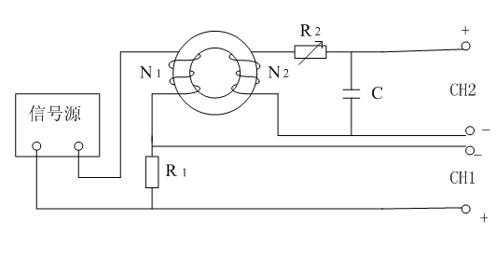
实验研究的是闭合状的铁磁圆环样品，平均周长为L，励磁线圈的匝数为N₁，若励磁电流为i₁时，在样品内满足安培环路定律$HL=N_{1}i_{1}$
在示波器横轴的偏转板的输入电压为
$u_{R_{1}}=R_{1}i_{1}=\frac{R_{1}L}{N_{1}}H$
这表明横轴输入的u_{R1}大小与磁场强度H成正比。
设样品的截面积为S，匝数为N₂的次级线圈中根据电磁感应定律，同样可分析得到电容两端的电压与磁感应强度的关系
$$u_{C}=-\frac{N_{2}S}{R_{2}C}B$$

原始数据记录表

